PT. Salam Pacific Indonesia Lines

Nomor Dokumen | PM-SPIL-PED-02
Tanggal Berlaku | 27 Juni 2023
Revisi | 09
Halaman | 1 dari 6

Sistem Manajemen Mutu ISO 9001:2015

PROSEDUR PELAKSANAAN CONTINUOUS IMPROVEMENT (CI)

PENGESAHAN DOKUMEN
Uraian | Dibuat | Diperiksa | Disetujui
Jabatan | Performance Excellence Deputy GM | Human Capital & Corporate Affair  General Manager | Operation Director
Tanda Tangan | 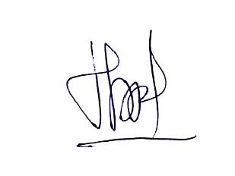 | 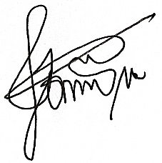 | 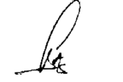
Nama | Sudarmaji, ST | Dominikus Putranda Romo Ganggut | Bambang Gunawan
Tanggal | 23 Juni 2023 | 26 Juni 2023 | 27 Juni 2023

DISTRIBUSI DOKUMEN
Status Dokumen | Penerima Dokumen
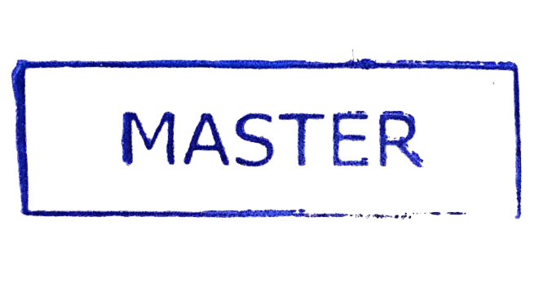  Stempel: | Jabatan
 | Nama dan Tanda Tangan
KRONOLOGI DOKUMEN
Tanggal | Revisi ke | Keterangan  (Tuliskan sub-bab & perihal yang diubah serta alasan perubahan)
25 Juni 2016 | 01 | Revisi pada lembar pengesahan
15 Desember 2018 | 02 | Perubahan pada pemangku jabatan sebagai CI Coordinator
25 Juni 2019 | 03 | Perubahan pada nama jabatan
18 Januari 2020 | 04 | Perubahan pada point 4.1, 5.1.7, 5.2.1, 5.3.5, 5.3.6
03 Juli 2020 | 05 | - Perubahan pada prosedur  - Penambahan pada lampiran
04 Maret 2021 | 06 | - Perubahan pada prosedur Point 5.1.5, 5.3.1, 5.3.6, 5.3.7  - Perubahan pada lampiran
07 Maret 2022 | 07 | - Perubahan pada lembar pengesahan  - Perubahan pada prosedur
20 Mei 2022 | 08 | Perubahan pada intruksi kerja
28 Februari 2023 | 09 | Perubahan pada PIC Pengesahan HCCA General Manager

DAFTAR ISI

No. | Uraian | Halaman
 | PENGESAHAN DOKUMEN | 1
 | DISTRIBUSI DOKUMEN | 1
 | KRONOLOGI DOKUMEN | 2
 | DAFTAR ISI | 3
1. | TUJUAN | 4
2. | RUANG LINGKUP | 4
3. | REFERENSI | 4
4. | DEFINISI | 4
5. | PROSEDUR | 5
6. | LAMPIRAN | 6

1. TUJUAN
Prosedur ini bertujuan untuk memberikan penjelasan dan panduan mengenai tahapan pembuatan Continuous Improvement (CI) di PT. Salam Pacific Indonesia Lines.

- RUANG LINGKUP
Prosedur ini mencakup proses yang dimulai dari tahapan pengajuan ide improvement dari karyawan, tahap evaluasi Continuous Improvement (CI) sampai dengan pemberian penghargaan atas implementasi CI.

- REFERENSI
- Manual Mutu PT. SPIL
- ISO 9001:2015 – Persyaratan Sistem Manajemen Mutu, klausa 10.2.

- DEFINISI
  - Continuous Improvement (CI) adalah kegiatan improvement yang dilakukan oleh karyawan SPIL setingkat Junior Manager ke atas pada lingkup internal departemennya atau lintas departemen.
  - CI Coach adalah orang yang bertugas untuk melakukan review, coaching dan mentoring pada karyawan SPIL terkait dengan penyusunan CI project, termasuk untuk melakukan inisiasi dan mapping potensi problem yang dapat dijadikan CI Project.
  - CI Sponsor adalah atasan langsung pemohon CI setingkat General Manager atau Direktur yang memiliki wewenang untuk approval pelaksanaan CI Project.
  - CI Champion adalah atasan langsung pemohon CI setingkat Senior Manager atau General Manager yang bertanggungjawab dalam proses monitoring pelaksanaan CI Project.
  - CI Leader adalah karyawan SPIL setingkat Middle Manager ke bawah yang melakukan penyusunan, perencanaan dan koordinator pelaksanaan CI Project.
CI Member anggota pelaksanaan CI Project yang dibentuk oleh CI Leader pada lingkup internal departemen maupun lintas departemen.

- PROSEDUR
- PENGAJUAN CI PROJECT
- Continuous Improvement (CI) Leader membuat CI project charter yang berisi CI, perhitungan potential saving cost dan pembentukan team CI sesuai dengan tema didiskusikan bersama CI Coach.
- Continuous Improvement (CI) Project dibuat berdasarkan kriteria berikut:
  - Mengadakan perubahan proses lebih baik dan efisien
  - Mengadakan perubahan sistem baru yang lebih baik dan efisien
  - Mengadakan perubahan metodologi baru yang lebih baik dan efisien
  - Mengadakan perubahan material baru yang lebih baik dan efisien
  - Mengadakan perubahan desain baru yang lebih baik
  - Mengadakan perubahan feature produk, alat atau jasa yang lebih baik
- CI Champion akan melakukan review, coaching dan mentoring atas CI project yang dibuat oleh Continuous Improvement (CI) Leader.
- CI Champion akan melakukan konsultasi dengan CI Coach terkait originalitas ide dan kemungkinan dijalankannya CI project.
- CI Leader akan melakukan tahapan coaching, mentoring dan approval atas CI project charter dengan CI Coach.
- CI Coach akan mengirimkan ke Finance and Administration Division untuk proses coaching, mentoring dan approval atas CI project charter terkait dengan perhitungan potential saving cost.

- IMPLEMENTASI CI PROJECT
- CI Leader akan melaksanakan CI project bersama dengan team CI yang hasilnya akan dievaluasi perkembangannya oleh CI Coach dan CI Champion minimal setiap 1 minggu sekali dalam follow-up by email, meeting maupun teleconference, yang selanjutnya akan dilakukan sebulan sekali jika sudah pada tahap Control.

- PENYELESAIAN CI PROJECT
- CI Leader akan mengirimkan DMAIC Project Report pada CI Champion setelah masa implementasi CI Project selama maksimal 3 bulan.
- CI Champion akan melakukan review dan melakukan approval atas hasil implementasi CI Project.
- CI Coach akan melakukan review penyelesaian CI Project dan dikirim ke CI Sponsor.
- CI Sponsor akan melakukan coaching, mentoring dan approval atas penyelesaian CI Project.
- CI Coach akan mempresentasikan dan atau mengirimkan hasil review penyelesaian CI Project pada Finance and Administration Division terkait dengan perhitungan realisasi maupun potential saving cost.
- Setelah ada verifikasi actual saving dari FAD, Performance Excellence Department akan melakukan justifikasi project yang layak masuk ke dalam CI Convention untuk dipilih management maju ke CI Convention.
- Panelis akan melakukan penilaian pada CI Convention yang nantinya akan menjadi dasar dalam pemberian reward dengan mekanisme point dan reward CI Convention sebagai berikut:

Grade CI | Score (Max 100) | Reward (Rp)
Platinum | 85 - 100 | 30.000.000
Gold | 70 - 84 | 25.000.000
Silver | 60 - 69 | 15.000.000
Bronze | 50 - 59 | 10.000.000

- LAMPIRAN
  - PM-SPIL-PED-02-01 : Bagan Alir Prosedur Pengajuan CI
  - FM-SPIL-PED-02-01 : DMAIC Project Report
  - FM-SPIL-PED-02-02 : Form Penilaian CI Project
  - IK-SPIL-PED-02-01 : Instruksi Kerja Pengajuan CI

